03.10.2023
Праздничные мероприятия в РДК пгт. Алексеевское ко Дню пожилых.

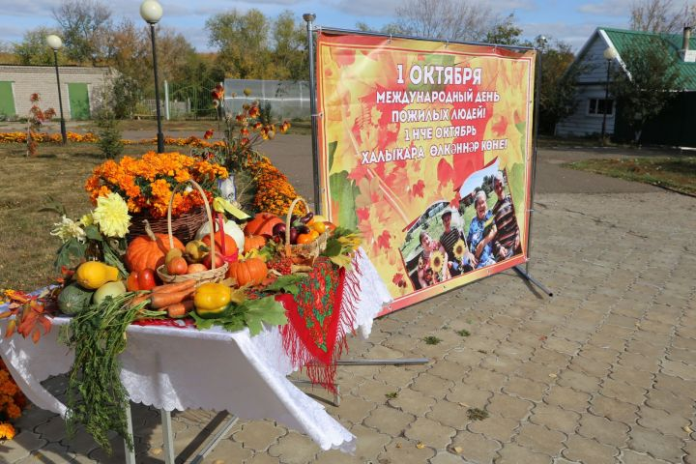В минувшие выходные, традиционно к Международному дню пожилых людей, в Алексеевском РДК прошли праздничные мероприятия. В фойе гостей праздника ждало угощение чаем для всех желающих. Также посетителям была представлена выставка картин и поделок, подготовленных Советом ветеранов и другими пожилыми мастерами, проведены мастер-классы по вырезанию поделок и вязанию спицами.
Артисты народной самодеятельности, в том числе детские коллективы подготовили для зрителей яркую концертную программу. Это мероприятие было полным радости, восхищения и взаимного вдохновения, участники смогли подарить свою любовь и заботу пожилым людям, а те в свою очередь были очень благодарны за такой замечательный праздник.
В ходе мероприятия, специалистом Чистопольского территориального органа Госалкогольинспекции Республики Татарстан, совместно с ТОУ РПН по Республике Татарстан, при участии представителей администрации пгт. Алексеевское для пожилых людей проведены беседы и даны консультации по всем интересующим вопросам, в том числе по защите прав потребителей.

Чистопольский территориальный орган Госалкогольинспекции Республики Татарстан

